<퀴즈를 이용한 일본어 학습 >

소프트웨어 요구사항 사양

<하위 시스템 또는 기능>의 경우

Version <1.1>

2024.05.30

제출자 : 고은별

팀장 : 김강훈

팀원 : 이유진

김아름

김선호

Revision History

|  |  |  |  |
| --- | --- | --- | --- |
| **Date** | **Version** | **Description** | **Author** |
| **<24/03/26>** | **<1.0>** | **<프로젝트 기획 및 디자인 초안작성>** | **<김아름>** |
| **<24/03/26>** | **<1.0>** | **<프로젝트 기획 수정>** | **<고은별>** |
| **<24/03/30>** | **<1.0>** | **<프로젝트 기획 수정>** | **<김선호>** |
| **<24/03/30>** | **<1.0>** | **<프로젝트 기획수정 및 설계서 검토>** | **<김강훈>** |
| **<24/04/16>** | **<1.0>** | **<프로젝트 코드 기초 설계>** | **<김아름>** |
| **<24/04/16>** | **<1.0>** | **<프로젝트 기획수정 및 설계서 검토>** | **<고은별>** |
| **<24/04/30>** | **<1.0>** | **<프로젝트 기획작성 및 설계서 검토>** | **<고은별>** |
| **<24/05/07>** | **<1.0>** | **<프로젝트 기획수정 및 문서 재작성>** | **<고은별>** |
| **<24/05/13>** | **<1.1>** | **<프로젝트 기획수정 및 문서 재작성>** | **<김아름>** |
| **<24/05/21>** | **<1.1>** | **<프로젝트 문서 재작성>** | **<김아름>** |
| **<24/05/21>** | **<1.1>** | **<프로젝트 문서 검토 및 수정>** | **<이유진>** |
| **<24/05/30>** | **<1.0>** | **<프로젝트 문서 수정>** | **<고은별>** |
| **<24/05/25>** | **<1.1>** | **<프로젝트 코드 수정 및 추가>** | **<김선호>** |
| **<24/05/28>** | **<1.1>** | **<프로젝트 코드 수정 및 추가>** | **<김강훈>** |
| **<24/05/30>** | **<1.1>** | **<프로젝트 문서 추가 수정 및 검토>** | **<고은별>** |
|  |  |  |  |
|  |  |  |  |
|  |  |  |  |
|  |  |  |  |
|  |  |  |  |
|  |  |  |  |
|  |  |  |  |

목차

1. 소개 3

1.1 목적 3

1.2 범위 3

1.3 정의 3

2. 전체 설명 3

2.1 사용 사례 모델 조사 3

2.2 가정괴 종속성 3

2.3 업무분장 3

2.4 일정 3

2.5 UI(디자인) 3

2.6 UX(기능정의) 3

3. 결론 3

3.1 배포 3

3.2 실행결과화면 3

4. 참고문헌 3

# 소개

일본어를 배우고 싶어하는 사용자에게 쉽게 접근하고 비교적 짧은 시간 안에 많은 걸 배울 수 있도록 히라가나와 가타카나 퀴즈를 통해 학습하며 일본어의 자음, 모음을 더 자세하게 학습할 수 있도록 여러가지 단어들을 제공합니다.

## 목적

*히라가나, 가타카나, 간단한 단어 확인 및 퀴즈*

## 범위

*히라가나, 가타카나 50음도, 간단한 단어*

## 정의

# 전체 설명

*이 어플은 일본어를 배우고 싶지만 시간이 없어 배우지 못하는 사람들을 위해 쉽게 접근하여 편하게 배울 수 있는 어플입니다. 핸드폰으로 손쉬운 학습이 가능하며 이 어플 하나로 다양한 단어를 암기할 수 있도록 설계되어 있습니다. 기본적으로 일본어에 필요한 히라가나, 가타카나를 제공하며 히라가나, 가타카나만 이용한 단어들을 제공합니다. 퀴즈 같은 경우 문제 정답을 고른 즉시 정답을 공개하며 퀴즈 마지막엔 틀린 횟수를 확인할 수 있어 퀴즈를 풀고서 자신의 일본어 능력이 얼마나 향상되었는지 확인할 수 있게 설계하였습니다*

## 사용 사례 모델 조사

설계하는 앱과 비슷한 “오십음”이라는 앱이 있습니다. 이 앱에선 현재 팀에서 설계하고 있는 퀴즈, 단어 외우기 등의 기능과 히라가나, 가타카나를 얼마나 습득하였는지 퍼센트로 확인할 수 있도록 되어 있습니다

## 가정과 종속성

*시작화면에서 히라가나와 가타카나를 각각 선택할 수 있으며, 히라가나를 선택하면 히라가나 퀴즈를 가타카나를 선택하면 가타카나 퀴즈를 풀도록 하며, 히라가나와 가타카나를 배우도록 합니다.*

## 업무분장

조장 – 김강훈

º 프로젝트 초안 작성

º 퀴즈페이지 수정(가타카나)

º

팀원 – 김선호

º 프로젝트 초안 작성

º퀴즈페이지 수정 (히라가나)

º

팀원 – 고은별

º 프로젝트 문서 초안 작성

º 팀 프로젝트 문서 진행 중인 상황 작성, 추가해야 할 내용 수정 및 검토

º 간트차트 초안 작성 및 수정, 검토

팀원 – 김아름

º프로젝트 기획 및 메인화면 디자인 틀 초안 작성

º 프로젝트 문서 초안 작성

º 프로젝트 코딩 기초 설계

º 메인화면 작성 ( 대표엠블럼, 작성한 디자인 토대로 작성)

º 메인화면에서 버튼 누를시 다른 페이지로 넘어가게끔 코드 작성

º 서브페이지 작성

팀원 – 이유진

º 프로젝트 디자인 일러스트 초안 작성

º 프로젝트 대표엠블럼 기획 및 디자인

º 손그림으로 작성한 프로젝트 일본어 단어, 버튼, 퀴즈 디자인 작성

º 수작업으로 프로젝트 방향성을 담은 메인화면, 실행화면, 정답 및 오답 디자인 작성

º 서브페이지 작성 (히라가나, 가타카나 페이지)

º 간트차트 수정 및 검토

## 일정

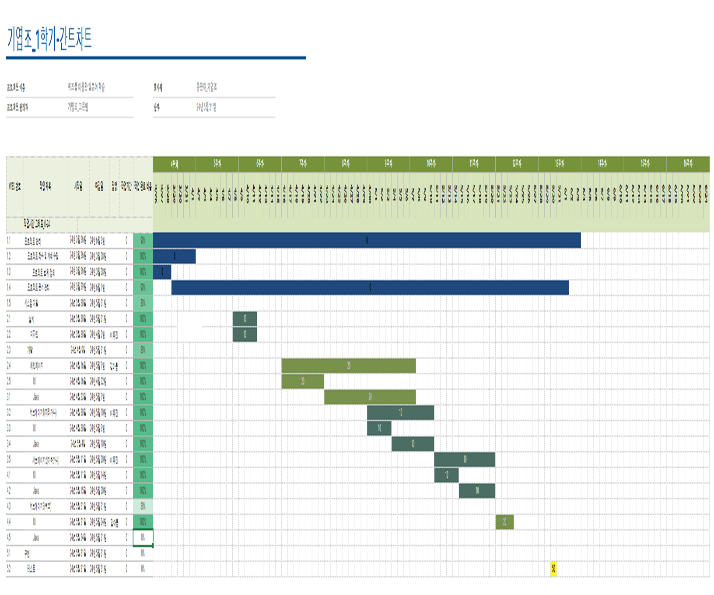

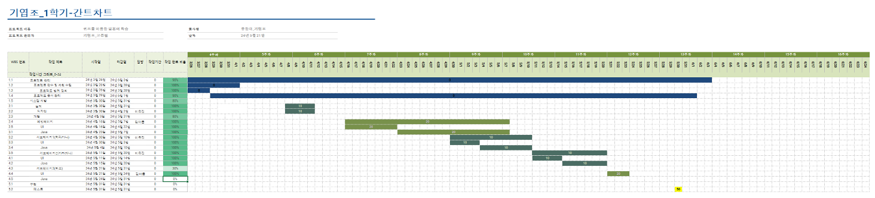

## UI(디자인)

*직접 디자인해서 만들어낸 저희 마스코트 개구리를 내세우며 푸릇푸릇한 색감과 포근한 분위기를 이끌어냈습니다. 또한 수업내용을 담은 코딩은 사용하는 유저들이 번잡하다고 느끼지 않게 필요한 기능만 넣고, 깔끔하게 디자인 했습니다.*

## UX(기능정의)

*프로그래밍은 유저들의 참여도를 중심으로 만들었습니다. 학습의 중요한 것은 참여도와 반복성, 간단함이라고 여겨 버튼을 이용한 퀴즈 학습 '퀴즈를 이용한 일본어 학습'을 설계를 했습니다. 버튼을 이용한 4지선다형 퀴즈로 버튼 안에 단어를(스펠링, 단어 뜻) 넣어 알맞거나 틀리게 배치된 단어를 골라 답을 맞추면 바로 정답을 확인할 수 있고 퀴즈의 끝에 유저의 틀린 개수를 종합으로 계산하여 얼마나 틀렸는지 확인하며 일본어 단어 학습을 하게 하는 기능입니다*

# 결론

## 배포

## 실행결과화면

# 참고문헌

*Rational Unified Process(Rational Unified Process)*

애플리케이션 “오십음”